かぼちゃの茶巾絞り
材料（４人分）（8個分）
かぼちゃ ３００ｇ
クリームチーズ ７０g
干しぶどう ２０ｇ
あずきの甘納豆 ４０粒

作り方
- かぼちゃは皮をむき柔らかくなるまで蒸し（または電子レンジで
加熱）つぶす。
- クリームチーズは室温に戻し、①のかぼちゃがあら熱が取れたら
入れて練り混ぜる。ぬるま湯で戻した干ぶどうも水気をよくしぼり
混ぜる。
- ラップを８枚切り、甘納豆をそれぞれ５粒おき、②の８等分をのせて
茶巾にしぼる。
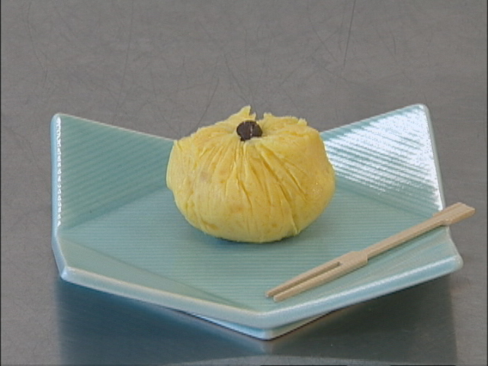
※冷めてからラップをはずす。

いかくんマリネ
材料 （４人分） ＜調味料＞
イカくんせい ６０ｇ 塩 小さじ１／２
玉ねぎ １／４個 こしょう 少々
きゅうり 1本 酢 大さじ１
レタス ２枚 サラダ油 大さじ１

作り方
- 調味料を混ぜ合わせ、薄切りにした玉ねぎを漬け込む。
- イカくんせいは半分くらいに食べやすく切る。きゅうりはたて半分に
切り、斜め薄切りにする。レタスは、水気を切り手でちぎる。
③材料全部を混ぜ合わせ、しばらく味をなじませる。

